供股：供股(rights issue)是上市公司集资的一种方式，指向现有证券持有人做出供股要约，使他们可按其现时持有证券的比例认购证券。当公司宣告供股时，现有股东会收到供股权。如股东不想供股，可通过在市场上沽售供股权放弃供股权利。





公司行动的流程一般包括五个步骤，从上市公司行动的信息采集及分析、信息发布、接受客户指令、执行客户指令、获取结算公司的指令反馈。

主要流程图

1、供股权分配及行权业务

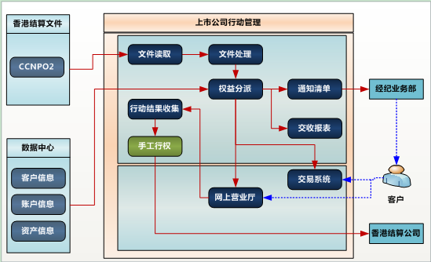

2、供股到账分配

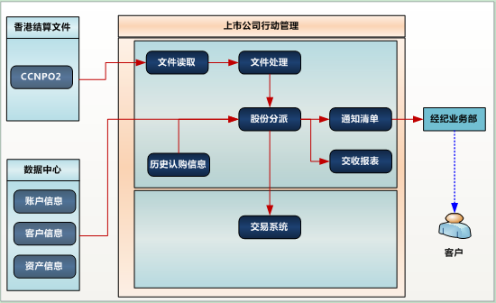

3、供股权过期摘牌

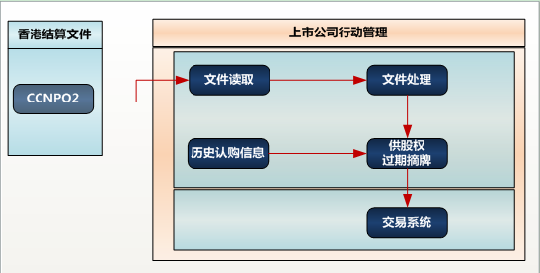

流程

一、公司行动文件处理

1. CCNPT02文件读取

2、行动文件数据复核

二、公司行动权益分派

1、权益派发

2、权益分派确认

三、公司行动信息发布

四、行权汇总执行

按香港结算的文件格式生成最终行权文件，上报香港结算。

**相关表**

RI_STOCK_ASSIGN

权益确认页面 benefitConfirm.jsp

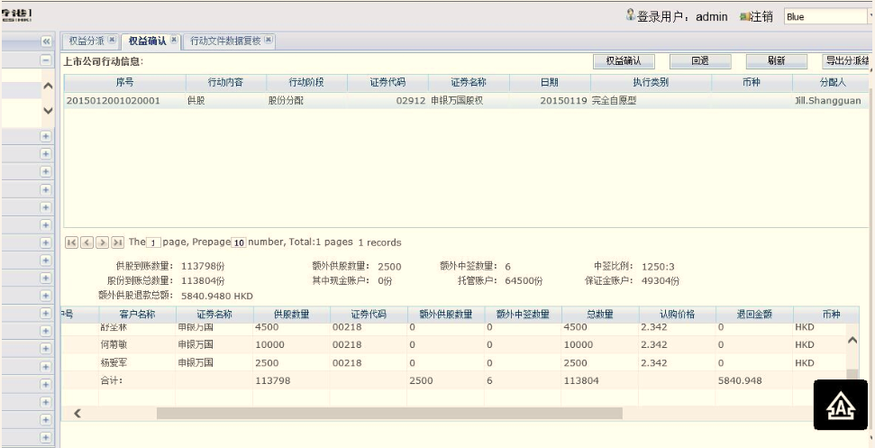

打开页面时，调用了BenefitConfirmAction .queryData方法，查询CA_EVENT的CUR_FLOW_CODE为03（权益确认）的纪录。

点击具体行动时，调用Grid_CaEvent_onDblClick的JS方法

点击“权益确认”按钮

hk.guosen.ca.web.BenefitConfirmAction.benefitConfirm

caEventService.execBenefitConfirm

if("0101".equals(stageCode)){//供股权分配确认时同步供股权数量到交易系统

this.execRiRightSync(param);

}

if("0102".equals(stageCode)){//供股股份分配时同步股份数量，如涉及到额外供股还需同步资金数据

this.execRiStockSync(param);

}

**execRiStockSync**

通过eventNo查询RI_STOCK_ASSIGN表

1、**存入股份**execRiStockSync

*资金帐户的前2位代表*

*66 保证金帐户*

*88 现金帐户*

*99 期货*

*89 投资移民*

股份数量=认购数量+额外中签数量

（1）同步股份数量

调用存储过程sp_InstrumentV_Insert写表InstrumentVoucher，传入的是股票代码

（2）所有行动中涉及股份增加的(供股到账，公开发售到账，分配红股，以股代息到账，股份转换)，都在系统中另外记录

写表CA_SETTLE_STOCK

（3）同步涡轮数量

调用存储过程sp_InstrumentV_Insert写表InstrumentVoucher，传入的是涡轮代码

2、同步资金数据，归还额外认购未中签部分的资金

（1）

sp_CashV_InsertAPI_BankGlCode，转调sp_CashV_Insert，写了表CashVoucher

（2）

SP_Trading_CalCostPrice

3、更新RI_STOCK_ASSGIN表里的数据状态为成功

涉及数据库

1、交易结算系统后台数据库，用于资金存取

172.16.130.11 OctOSTP_Back_Test gspmguser/ Guosen!507

2、交易结算系统前台自主开发数据库，用于解决前后台同步问题

172.16.130.16 GSBP gspmguser/ Guosen!507